Rész és egész az irányításban

Hanyecz Lajos: A controlling rendszere (Saldo Kiadó, Budapest, 2006) c. könyvről

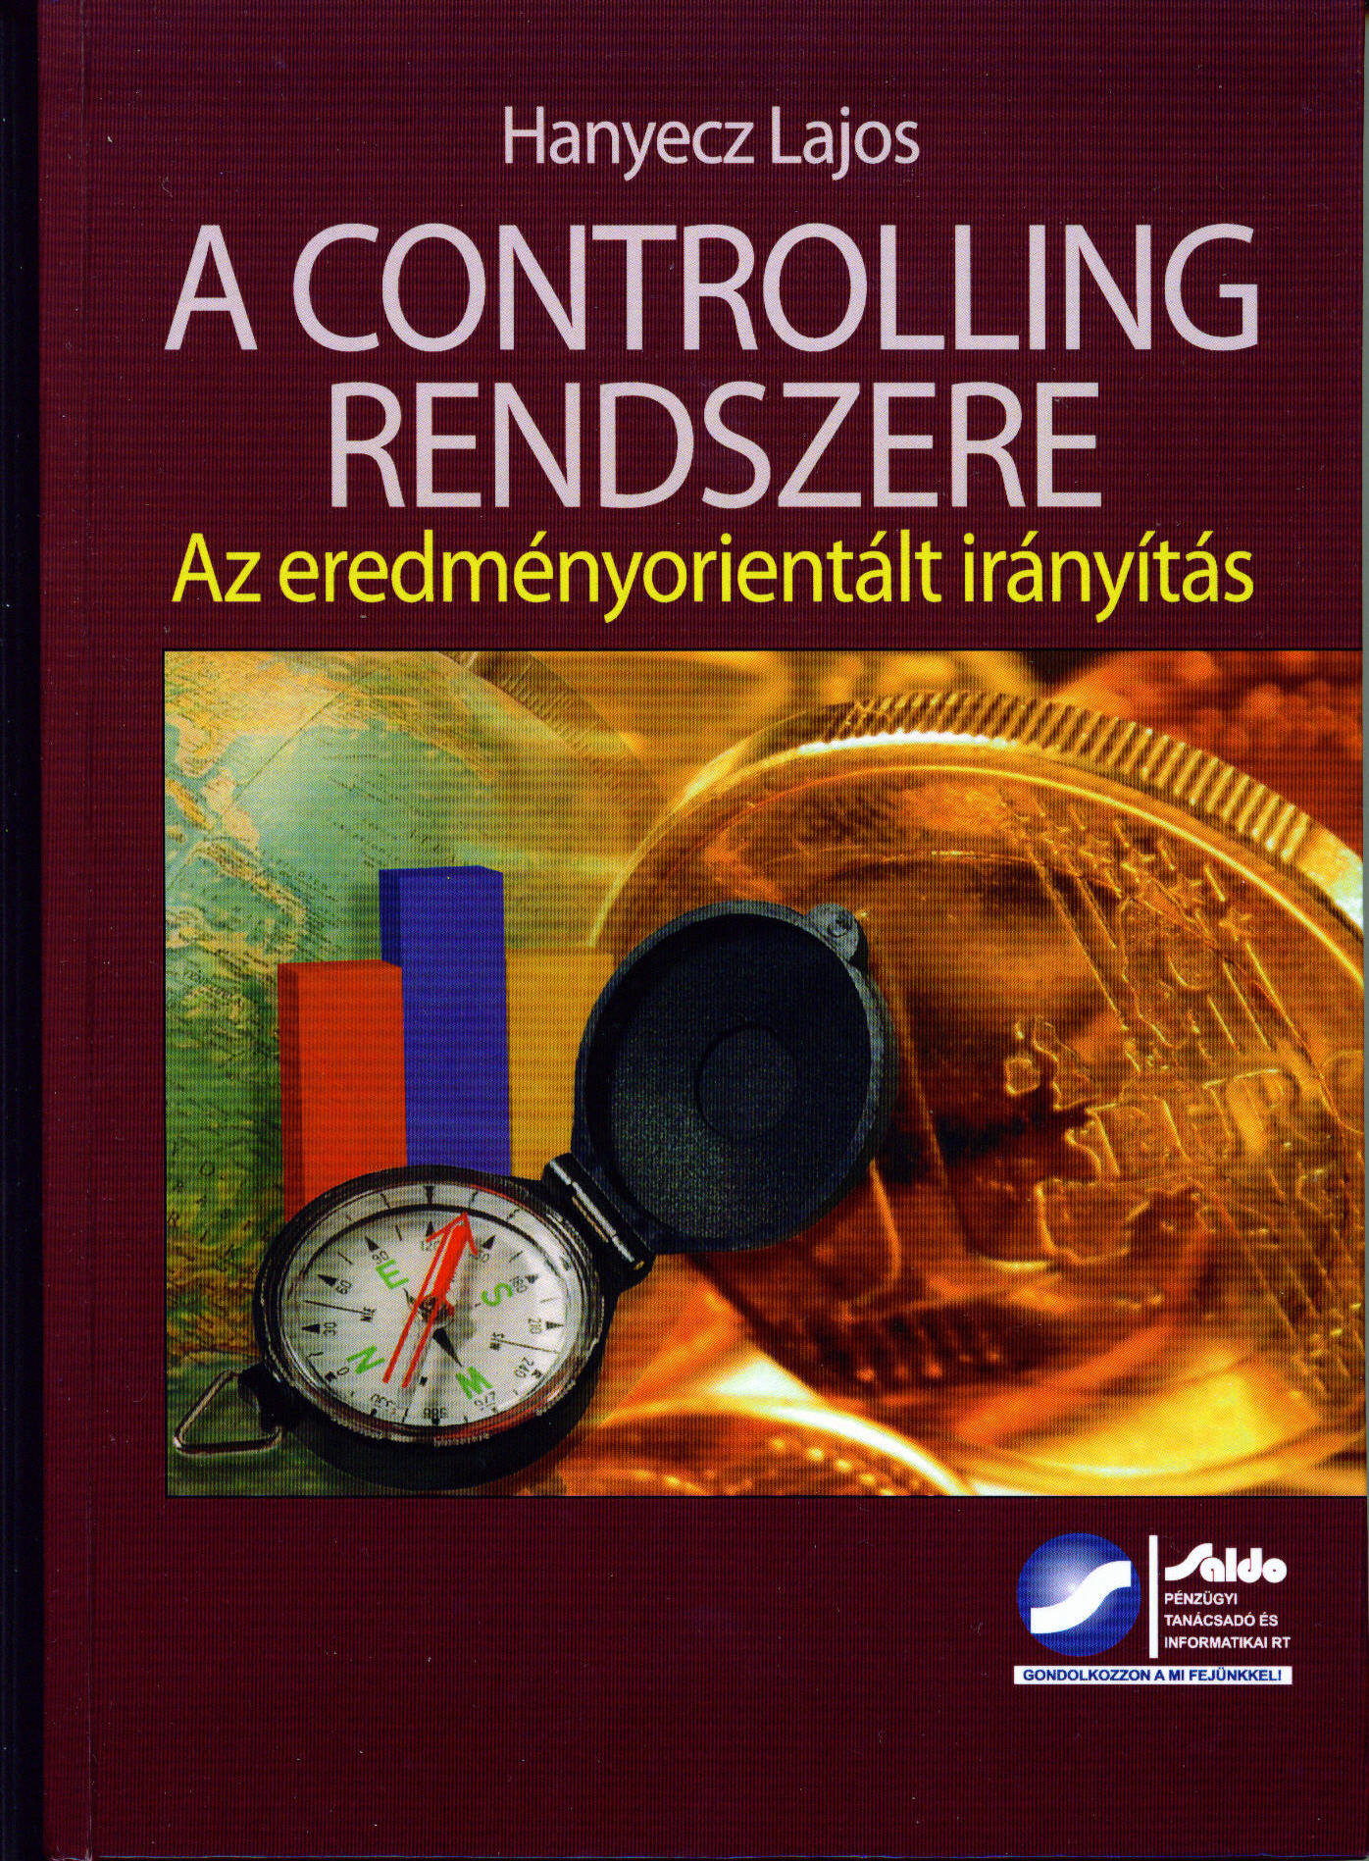

A controlling, mint tevékenység és mint szervezeti funkció, a kilencvenes évek elején került a magyarországi tudományos és üzleti köztudatba. Másfél évtized alatt beépült a hazai vállalati gyakorlatba, létjogosultságát senki sem vitatja. Tanítják az egyetemeken, főiskolákon és a Controlling Akadémián illetve széleskörűen alkalmazzák a magyar vállalati és kormányzati gyakorlatban. Folyamatosan fejlesztik: eszközeit, módszereit, technikáit és szereplőit. A magyarországi controller szakma ma már felnőttkorát éli. Továbbra is szükség van azonban a tapasztalatok, a legjobb gyakorlat (best practice) megosztására, egyre több új tudományos és gyakorlati ismeretre, mivel az új üzleti környezet, a verseny újabb frontjai, jellemzői és az újabb kihívások arra ösztönöznek bennünket, hogy a bevált eszközeinket és megoldásainkat újabbakkal fejlesszük. Célszerű összegyűjtenünk, kodifikálnunk, értékelnünk és kommunikálnunk az eddig “megtett utat” illetve a felgyülemlett és kapcsolódó ismereteket. Egy ilyen könyv jelent meg idén tavasszal a Saldo Kiadó gondozásában.

A szerző gazdasági tervezés és a controlling egyik ismert hazai szakértője. Hanyecz Lajos egyetemi docens, a Pécsi Tudományegyetemen tanít több mint három évtizede. Tervezési, döntéstámogatási illetve controlling ismereteket oktat az egyetemi graduális és posztgraduális képzésben. Tudományos kutatói tevékenységének első eredményeire már az 1980-as években felfigyeltek a közgazdasági és vezetési-szervezési kérdésekkel foglalkozó hazai szakemberek. Kutatói és tanácsadói tevékenysége az utóbbi másfél évtizedben, az integrált vállalatirányítási rendszerekhez kötődik. Szakmai életpályája során számos cikke és könyve jelent meg, de legújabb könyve túlmutat azokon.

Egy interdiszciplináris terület bemutatására vállalkozik a szerző. Teszi ezt a nemzetközi, valamint a hazai eredmények főbb elemeinek és mozgatórugóinak átfogó igényű, szintetizáló és interpretáló munkájával, rendszerré formálásával. Azzal az alapgondolattal fogalmazza meg alkotói szándékát, mely szerint „a controlling rendszer keretében olyan tevékenységek ellátására és olyan eszközök alkalmazására van szükség, melyek lehetővé teszik az eredményorientált irányítási rendszer működését.” Fontos számára az is, hogy ne csak bemutassa a rendszer elemeket (eszközrendszer, vezetői tevékenységek), hanem elemezze, szintetizálja és értelmezze (interpretálja) azokat. Teszi mindezt azért is, mert a controllingról szóló nyugati, elsősorban angol és németnyelvű könyvek, többségükben egyáltalán nem dolgozzák fel a controlling rendszerszemléletű felfogását vagy csupán egy alfejezetben néhány mondatban áttekintik azt. A könyv egészét áthatja a rendszerszemlélet és a kibernetika logikája és nyelve, tárgyalásmenete eltér a hagyományos irányítás ismeretanyagának megszokott kifejtéseitől. Ezen szerzői alapállás, megközelítés nyilvánvaló és érthető, mivel ismeretbázisának, kutatási munkájának mélyre nyúló gyökerei vannak. Oda nyúlnak vissza ezek a gyökerek, amikor a világon először terjedt el és hódított az előbb említett két tudomány. Ennek kapcsán fontosnak tartjuk megnevezni a kibernetika és a rendszerelmélet néhány jelentős szellemi képviselőjét, mint: Norbert Wiener, Oskar Lange, Ludwig Bertalanffy, Russel Ackoff, Kenneth Building, illetve közvetítőik, interpretálóik: Cotel Kornél, Kindler József, Ladó László, Susánszky János, Marosi Miklós és Csáki Csaba nevét. Nemény Vilmos jelentős alkotómunkát végezett a „gazdasági rendszerek irányítása” elméleti megalapozásában. Azonos című könyvét ma is többen keresik az antikváriumokban.

A vezető és a controller egységben gondolkodik, a rendszerszemléletű gondolkodás így alapállása. Ez a könyv ehhez az alapálláshoz nyújt támpontot. Megismertet bennünket a controlling ’hanyeczlajosi’ rendszerével, a rendszerelemekkel illetve azok kapcsolataival. Megismerjük a tartópilléreket, az építőköveket, a kötőelemeket, a kapcsolódásokat az összefüggéseket illetve az eszközöket, a tevékenységeket és a szereplőket. Olyan ez, mint egy házépítés. A „controlling ház” metafora jól reprezentálja számunkra az egészet és az alkotórészeket, az összképtől a részletekig és viszont.

A könyv felépítése segíti olvasóját a tartalom bejárásában. Hat fejezetben tárgyalja azokat az irányítási részterületeket, funkciókat, folyamatokat, eszközöket és módszereket, melyek alapelemei egy vállalatirányítási rendszernek. A rendszerképző- és rendszer-összehangoló koordináció keretében a controlling felelős a rendszer kiépítésért és fejlesztéséért.

A controlling koncepció az irányításban fejezet az alapfogalmak értelmezésében, a rendszerkoncepció, az irányultság kialakításában, a célok megfogalmazásában, az elemek kiválasztásában, a szemléletformálásban nyújt támpontot. Tisztázza a vezetés, a vezető és a controller szerepkörét és együttműködését. A hagyományos szerepmegosztás ismertetése mellett a szerző kiemeli, hogy a „döntések előkészítése, megalapozása a controller feladata.” Felfogása szerint a döntés és a döntéstámogatás a controlling rendszer része. Az előbbit a vezető, az utóbbit a controller végzi. A vállalatirányítási folyamat illetve a részfolyamatok leírásával világos képet kapunk a szabályozási kör lényegéről és működéséről, mely a controlling szemlélet meghatározó sémája.

A vezetői számvitel fejezet a számvitelnek egy olyan változatát tárgyalja, mely alapvetően a vállalati menedzsment eredményorientált irányítását preferálja, melyben a gazdasági események, azaz a tények mérése, gyűjtése, rögzítése, követése és kimutatása mellett, a döntéstámogatási funkció is jelen van. A szerző jól poentírozza a többfokozatú fedezetszámítást, mely áttekinthetővé teszi a fedezetképződés forrásait illetve az eredményalakulás szerkezetét is. A vezetői számvitel egyik alapvető adatforrása a tervezési, elemzési, ellenőrzési és információellátási tevékenységeknek, így egyik oszlopa a controlling rendszernek. A szerző széleskörűen interpretálja számunkra a különböző költségszámítási módszereket, a költségnem, költséghely és költségviselő számítástól a tevékenységalapú költségszámításig. A költségtervezés alfejezetből világos képet kapunk arról, hogy miért alapeleme az eredményorientált irányításnak a tervezés, mely a könyv textúrában búvópatakként többször előtűnik és eltűnik.

A tervezési rendszer mint a controlling működésének alapja fejezet olyan „szerszámot” ad a controllerek kezébe, melynek segítségével megvalósítható illetve fejleszthető a tervezési rendszer. A tervezés alapvető célja, hogy az üzleti célokat koherens, számszerű elvárásokká alakítsa az összes érintett egység és személy együttes tevékenységével. A szerző egyedülálló metatervezési sémát dolgozott ki számunkra, mely kibernetikai építőelemeket - bemenetek, kimenetek, környezet, tárgy, folyamatok, tervek, struktúrák, információk, szabályok, eszközök, módszerek és alanyok – használ a tervezési rendszer tervezéséhez, megvalósításához illetve működtetéséhez. A működési követelmények leírása tovább fokozza ezt a támogatást. A fejezetből meggyőző és átfogó képet kapunk arról, hogy miért meghatározó jelentőségű alrendszere a tervezési rendszer a vállalati irányításnak.

Döntéstámogatás, döntési modellek fejezet jelent kiemelt tényezőt ebben a rendszerben, mivel a legösszetettebb, legnagyobb körültekintést és felkészültséget igénylő feladat. A contoller tevékenységének lényege a vezetés támogatása, így kiemelt jelentőségű feladata a döntéstámogatás. A gazdasági modellezés illetve döntési modellek bemutatásával a szerző arra figyelmeztet, hogy a jó modellezés kulcsa a lényeges tényezőkre való szelektív összpontosítás. A modell módszer a controlling rendszer egyik kulcstényezője.

Tervezési folyamatok és a tervek rendszere fejezet több szempontú, árfogó képet nyújt arról miképp alakítsuk ki a tervezési rendszerben azokat a stratégiai-, taktikai- és éves tervezési és irányítási folyamatokat melynek eredményei a tervek. A stratégiai tervezési folyamatok mellett megismerkedhetünk üzleti tervezési, a direkt- és az optimalizáló szemléletű illetve operatív (éves) indirekt szemléletű tervezési folyamattal egyaránt.

Információs rendszerek, információellátás fejezet világos, mértéktartó és érthető interpretációja annak az adat- és információkezelésnek, ami szervezeti környezetben körülvesz bennünket. Nem az adatkezelés, adatfeldolgozás és információellátás komplex technológiájára, hanem a tartalmi elemekre, a vezetők felé megfogalmazandó információk / üzenetek előállítására és prezentálására koncentrál.

Egyedi magyarnyelvű ismeretanyag született és kerül a kezébe controllereknek, vezetőknek, egyetemi hallgatóknak illetve a tudományközi és szakmaközi érdeklődőknek, egyszóval kezdőknek és haladóknak egyaránt. Nagyszámú controlling alkotóelemet gyűjtött, szelektált, saját kutatásaival és saját gyakorlatával bővített, analizált illetve szintetizált és főképp rendszerré formált számunkra. Megalkotott a controlling szakma illetve a hallgatók számára egy rendszerelvű ismeretbázist, egy könyvet, melyből a szakmai ismereteken túl az elmúlt másfél évtized szakmai felfogását, szemléletét is megismerhetjük. Hanyecz Lajos szakkönyve jelentős „csomópont” a controlling szakirodalomban.

Michel Foucault szavaival: „A könyv határai sohasem világosak vagy egyértelműen kijelöltek: a könyv, túl a címén, az első sorokon és az utolsó ponton, túl belső beosztásán és az autonómiáját adó formáján, része egy más könyvekre, más szövegekre, más mondatokra vonatkozó utalásrendszernek: egy háló egyetlen csomópontja.” ▀

Véry Zoltán (MCE)

Michel Foucault: A tudás archeológiája (Atlantis Kiadó, Bp., 2001, 32. old.)

